MyVitality
Individuelle Trainingspläne und Supplements für dich
Benjamin Kanzler, Fabian Lieb, Tamino Fischer, Sven Hornung, Moritz Kuttler
Inhaltsverzeichnis
1 Einleitung 2
2 Index Seite 3
2.1 Index 3
2.2 Mobile Sicht 3
3 Login Bereich 4
3.1 Login & Fehlgeschlagener Login 4
3.2 Registrieren 4
3.3 Passwort vergessen 5
4 Mitarbeiter Bereich 6
4.1 Trainingsplan 6
4.2 Warenwirtschaft 6
4.3 Artikel hinzufügen 7
4.4 Lagerinhalt anzeigen 7
5 Kunden Bereich 8
5.1 Profil 8
5.2 Ausgangslevel im Profil 8
5.3 Nahrungsergänzungsmittel 9
5.4 Trainingsplan 9

Einleitung
Beim Starten der MyVitalityApplication.java werden für die benötigten Funktionen Demodatensätze angelegt, die ein Arbeiten mit der GUI zu testzwecken erleichtern. Das Erzeugen kann in den mit @Bean annotierten Methoden nachgelesen bzw. angepasst werden.
Link zu GiHubRepository ist: https://github.com/CodeWithFriendsKa/WebProgMyVitality.git

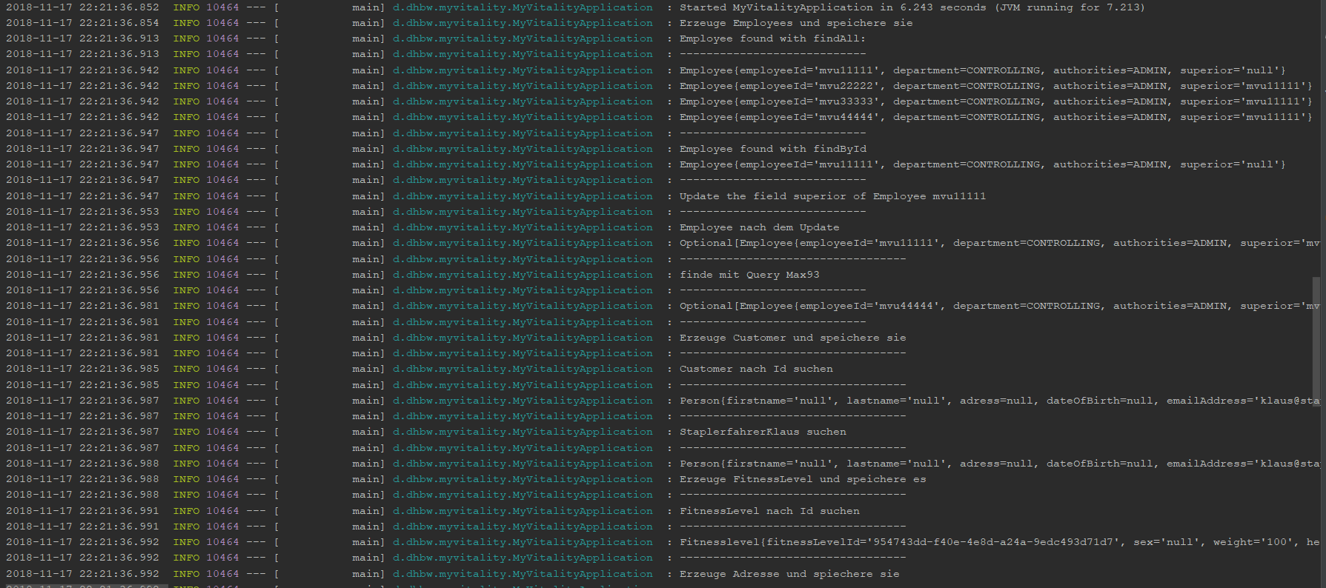

Index Seite
Zu Beginn befinden wir uns auf der Index Seite mit einem animierten Hintergrundbild. Im Header ist das „MyVitality“-Logo und Beispiellinks wie „Home“, „About“, „Projects“ und „Contact“ zu sehen. Der „Home“ Link ist ausprogrammiert, die anderen dienen lediglich der optischen Vollständigkeit. Am rechten oberen Rand ist das Feld „Login“. Im Footer sind Links zu den Impressum, AGB und Social Media um sie gegebenenfalls in Zukunft auszuprogrammieren.

Index
Sobald auf den Login-Button gedrückt wird, soll der Kunde zur Login-Seite weitergeleitet werden.
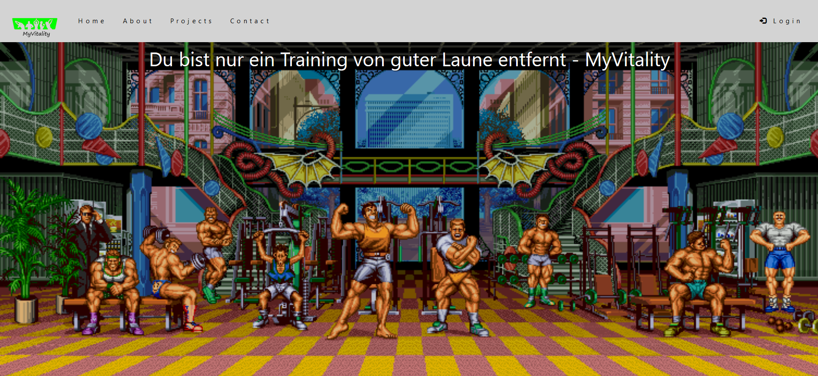

Mobile Sicht
Da die MyVitality Homepage unter dem Prinzip „Mobile First“ entwickelt wurde gibt es immer eine mobile Ansicht. Auf dieser ist im Header das „MyVitality“-Logo, sowie ein Burger Menu zu sehen. Beim Klicken auf das Burger Menu sollen die weiteren Headerinformationen erscheinen.
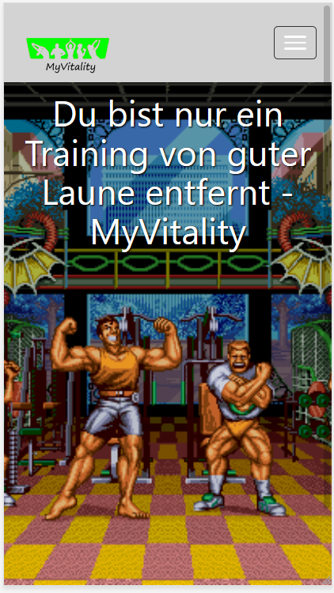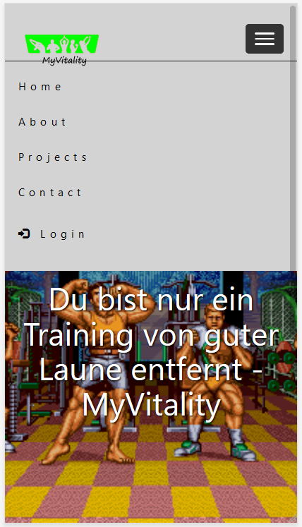

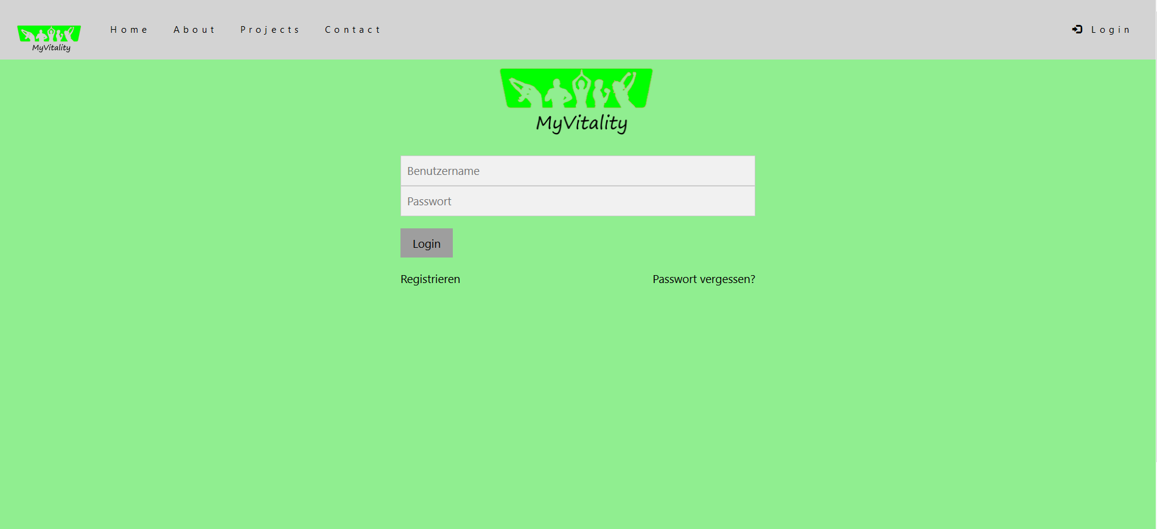
Login Bereich
Im Login Bereich ist der gleiche Header zu sehen, wie auf der Index Seite. Der Hintergrund ist nun grün und das MyVitality-Logo dreht sich im Zentrum. Der Kunde hat die Möglichkeit seinen Benutzername und Passwort einzugeben.

Login & Fehlgeschlagener Login
Gibt der Kunde einen korrekten Benutzername und Passwort ein, wird er auf die nächste Seite geleitet.
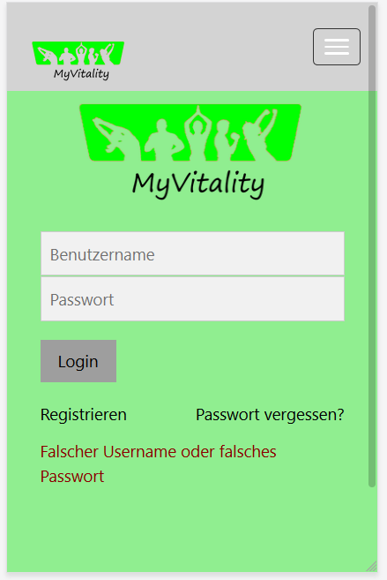
Sollten die Logindaten falsch sein, bekommt der Kunde eine Meldung „Falscher Username oder falsches Passwort“ unter dem Loginbutton.
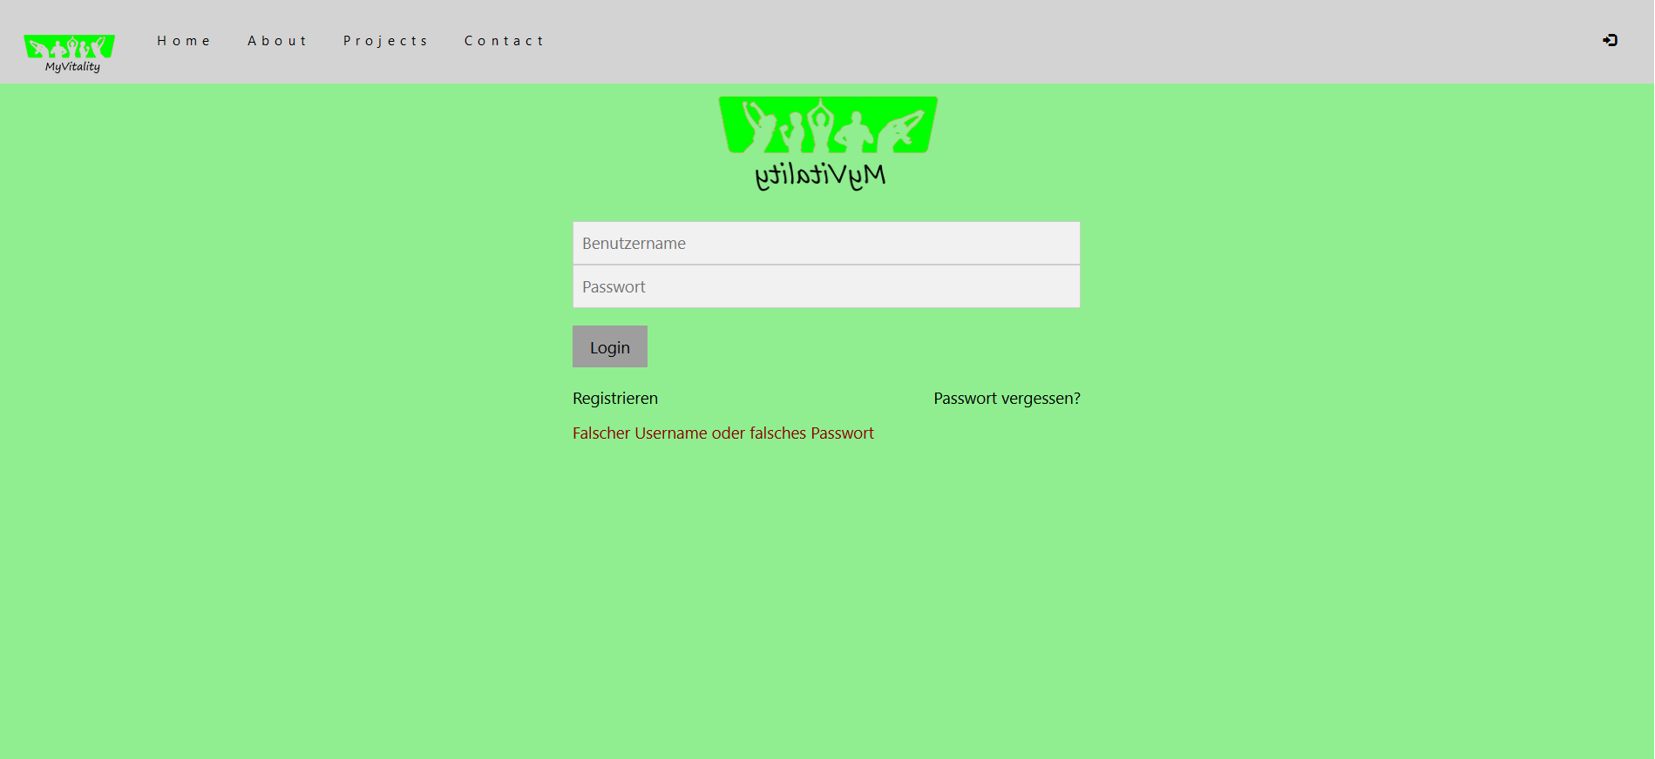

Registrieren
Der Kunde kann sich über den Link „Registrieren“ auf der Seite erstmalig registrieren. Dabei muss er die Felder Benutzername, Passwort, Passwort wiederholen, E-Mail und E-Mail wiederholen ausfüllen und auf „Registrieren“ drücken. Über den Button „Zurück“ gelangt der Kunde wieder auf die Anmeldeseite zurück.
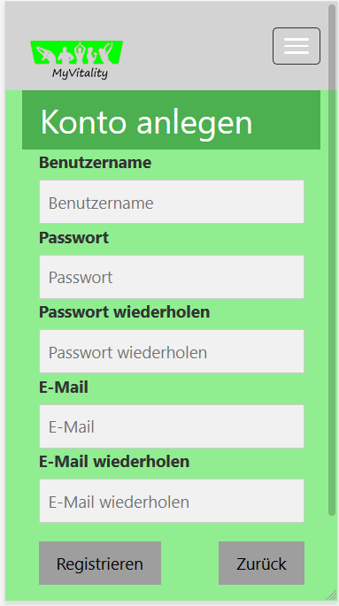
Sofern die Passwörter oder E-Mail-Adressen nicht übereinstimmen, bekommt der Kunde eine Rückmeldung, dass er ein Fehler bei dem jeweiligen Feld gemacht hat.
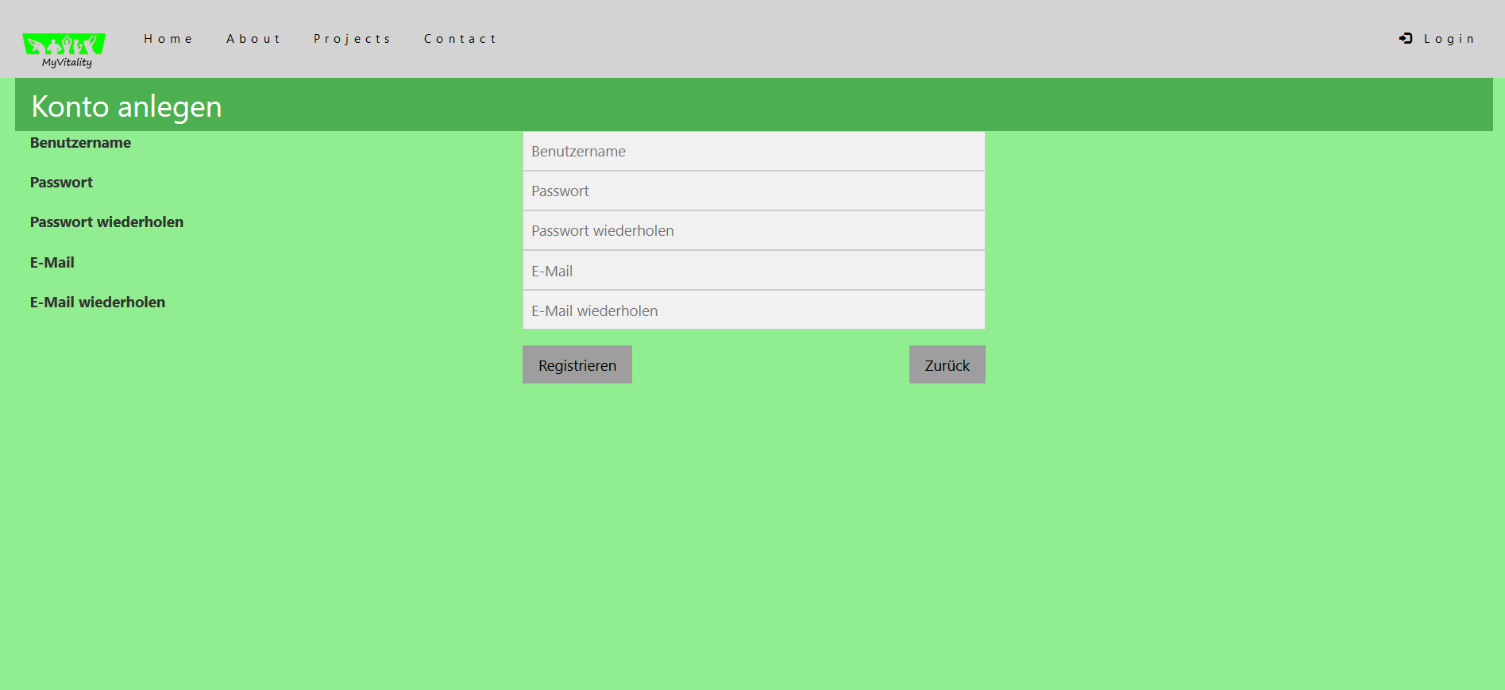

Passwort vergessen
Über die Funktion Passwort vergessen, kann der Kunde seinen Kundennutzername eingeben. Mit Hilfe der hinterlegten E-Mail-Adresse erhält er ein neues Passwort. Der tatsächliche Mailversand wurde in der Praxis nicht umgesetzt.
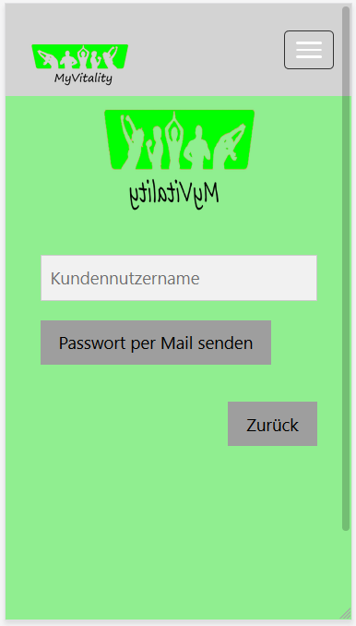
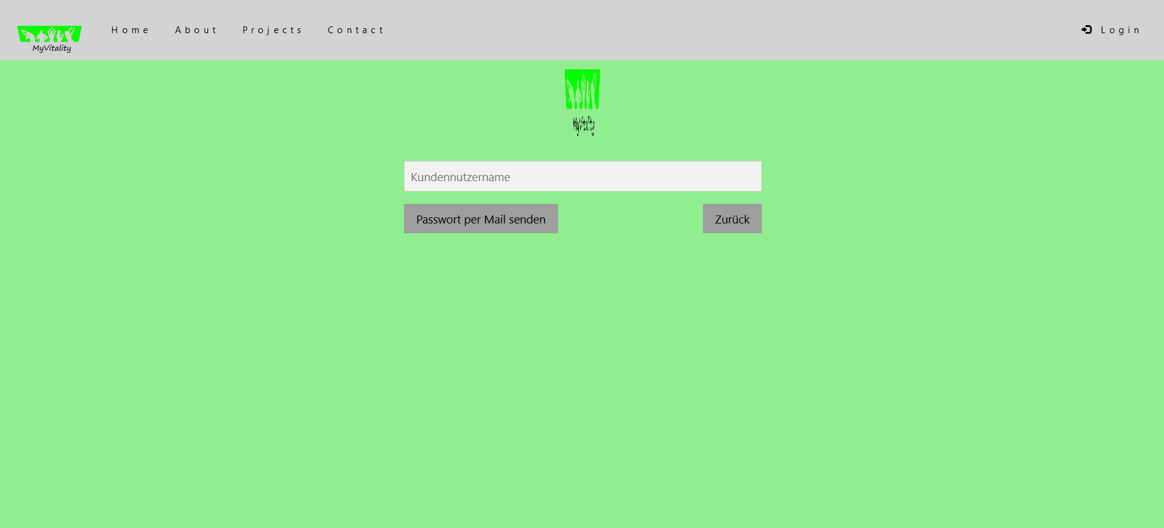

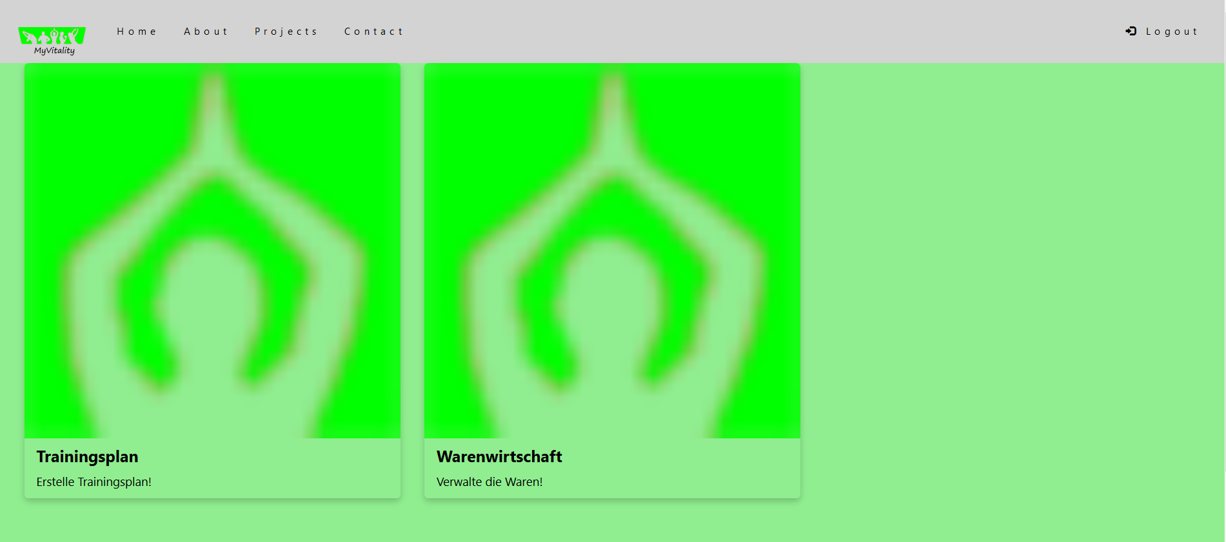
Mitarbeiter Bereich
Der Mitarbeiter kann in seinem „Home-Bereich“ zwischen zwei Funktionen wählen. Zum einen kann er einen Trainingsplan erstellen, zum anderen kann er in die Warenwirtschaft schauen.

Trainingsplan
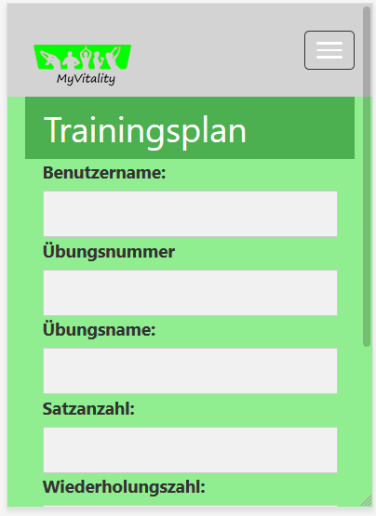
Der Mitarbeiter kann Übungen zu einem Kunden hinzufügen. Durch die Eingabe des Benutzernamens wird die Übung zugeordnet. Informationen wie Übungsnummer, Übungsname, Satzanzahl, Wiederholungsanzahl und Pausenzeit müssen eingegeben werden. Diese werden validiert und gegebenenfalls eine Meldung zurückgegeben, dass die Eingaben falsch sind. Bei korrekten Werten bekommt er ebenfalls eine Meldung und wird auf den Home-Bereich zurückgeleitet.
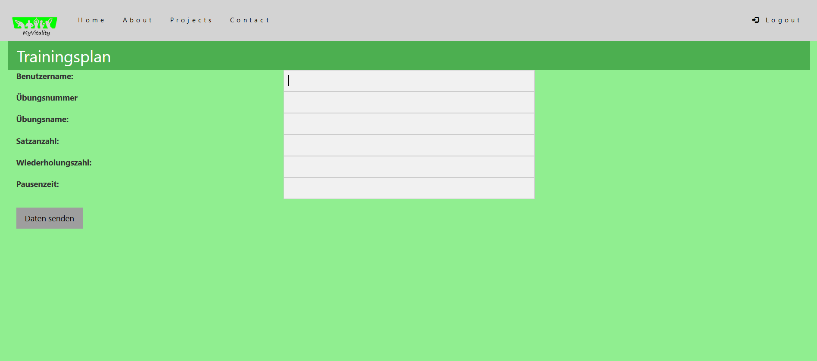

Warenwirtschaft
Der Mitarbeiter kann in der Warenwirtschaft zwischen zwei verschiedenen Dingen auswählen. Er kann einen Artikel hinzufügen oder sich die Lagerhaltung anzeigen lassen.
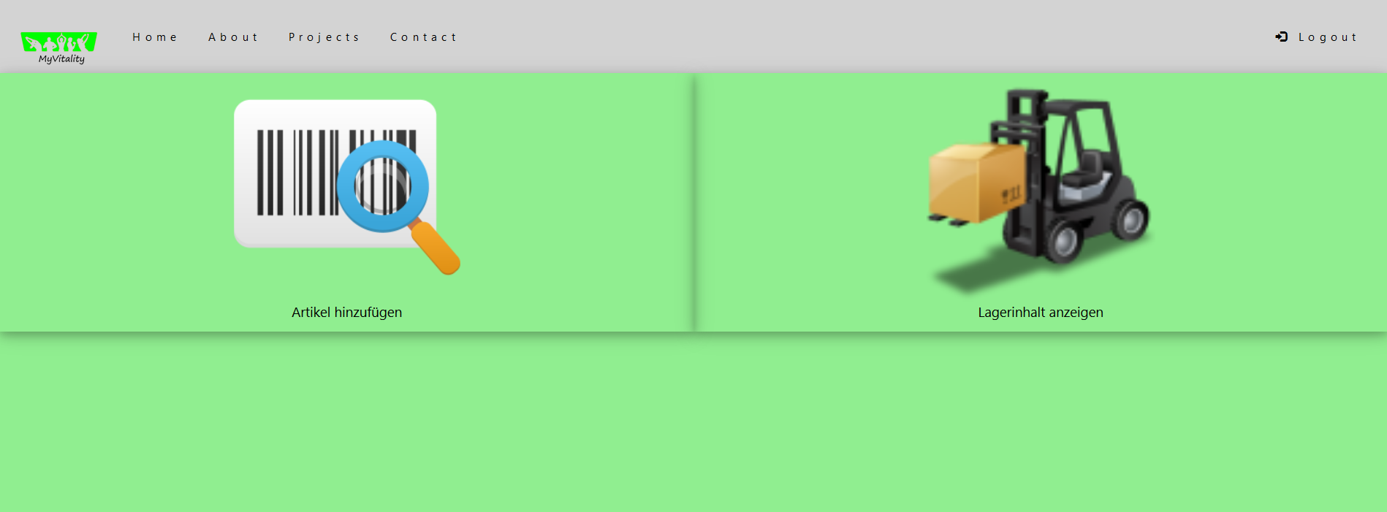

Artikel hinzufügen
Durch die Eingabe der ArtikelID bzw. des Bar-Codes, einer Artikel-Bezeichnung und dem Preis kann ein Artikel zum Lager hinzugefügt werden. Durch den Button „Daten senden“ werden die Daten dem Lager hinzugefügt. Der „Zurück“ Button führt den Mitarbeiter wieder zurück zum Einstiegspunkt.
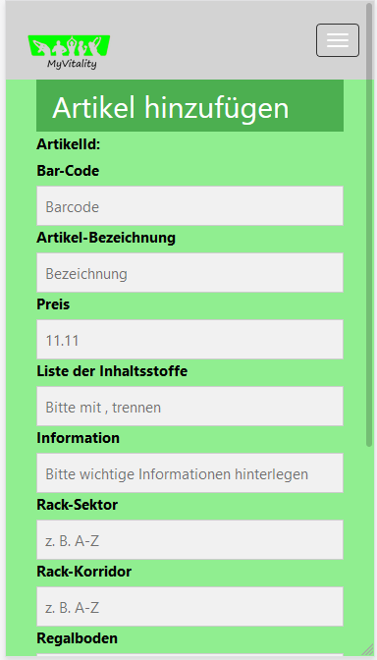
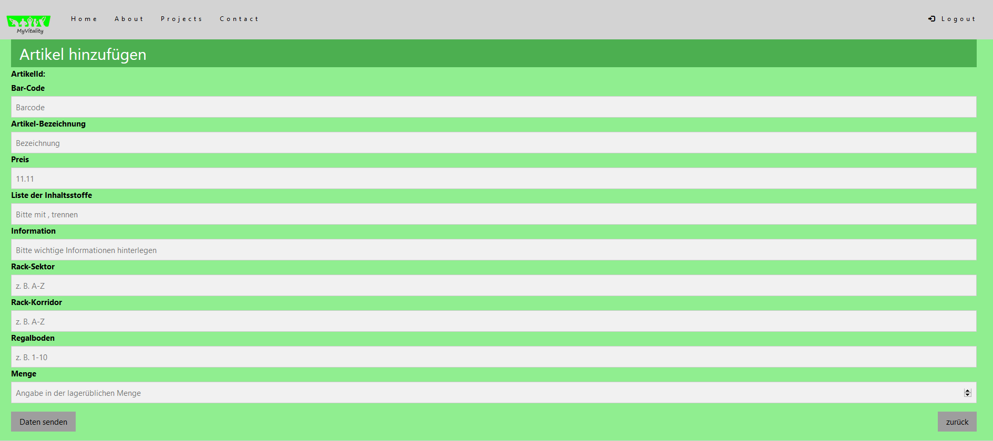

Lagerinhalt anzeigen
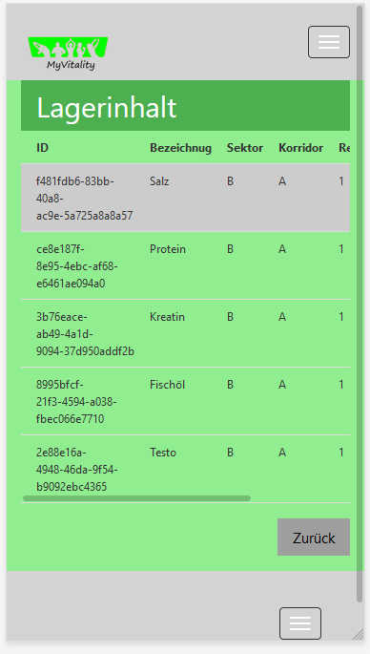
Alle Artikel im Lager werden hier tabellarische angezeigt. Sobald man mit der Maus über die Tabelle hovert, wird die jeweilige Zeile grau hinterlegt. Durch klicken auf die ID öffnet sich das Fenster zum Editieren der jeweiligen Artikelwerte. Sobald man den Einstieg über das Lagersystem macht, füllen sich die Felder automatisch aus und lassen sich nicht ändern, da ein bestehender Artikel die gleiche ID erhalten soll und nicht mehrfach in der Tabelle auftauchen soll.
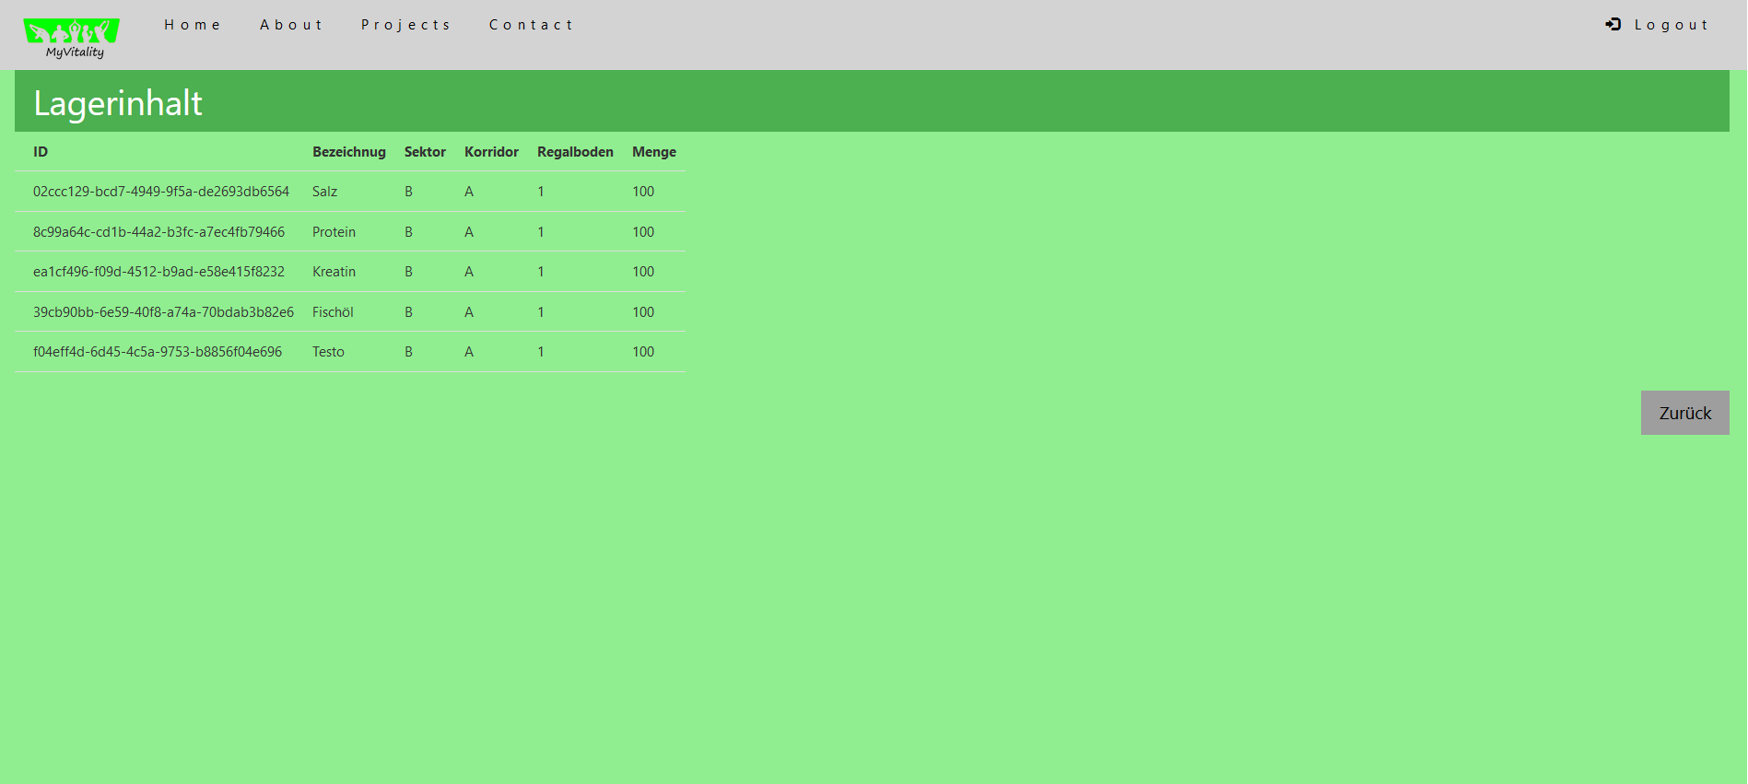
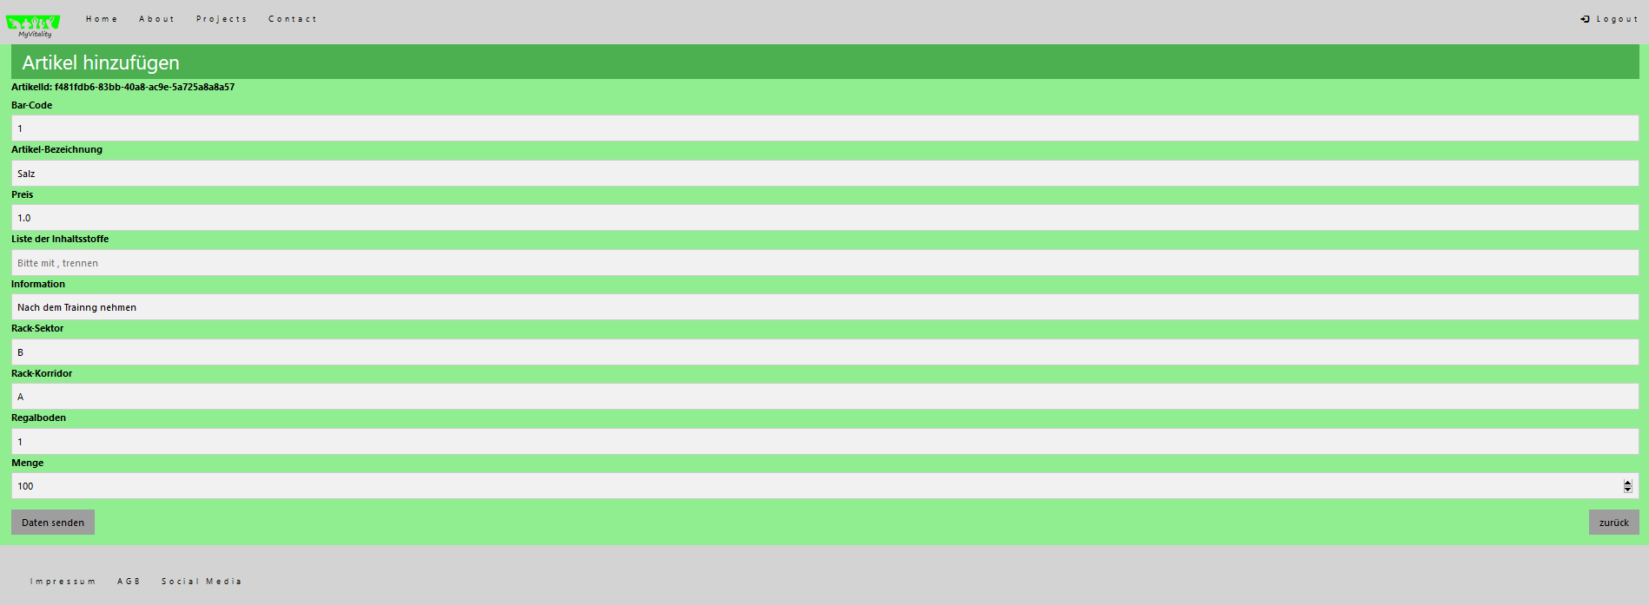

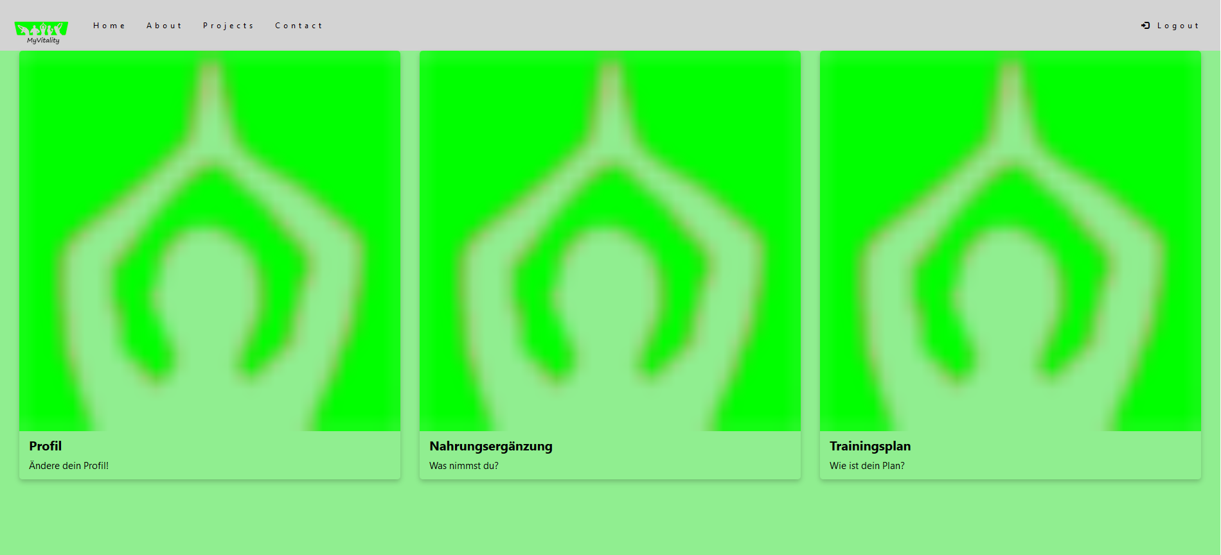
Kunden Bereich
Der Kunde kann zwischen drei Bereichen auswählen. Er kann auf seine Profildaten zugreifen, auf seine Nahrungsergänzungsmittel oder seinen Trainingsplan.

Profil
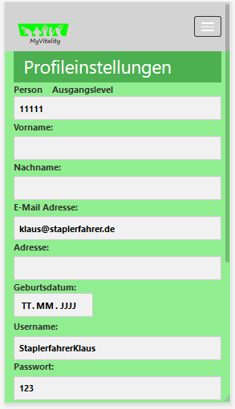
Der Kunde kann hier all seine Daten bearbeiten. Durch einen klick auf den Button „Änderung übernehmen“ werden die eingegebenen Daten gespeichert. Durch den Zurück-Button gelangt der Kunde auf seinen Homebereich.
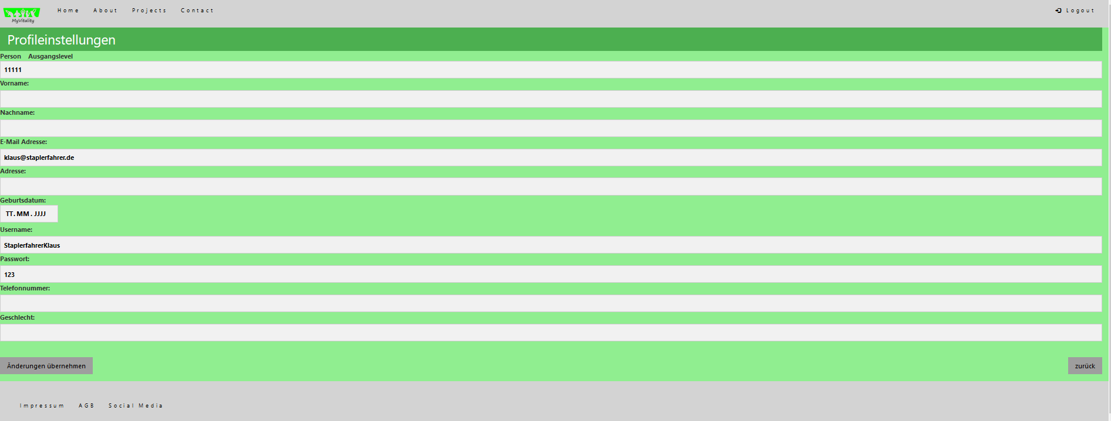

Ausgangslevel im Profil
Durch den Link „Ausgangslevel“ kommt der Kunde zu seinen Ausgangsdaten. Hier kann er Daten eingeben, ändern und speichern. Durch den Zurück-Button wird der Kunde auf die Profileinstellungen zurückgeführt.
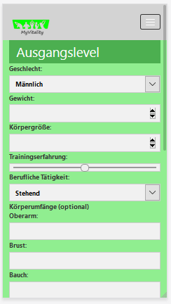
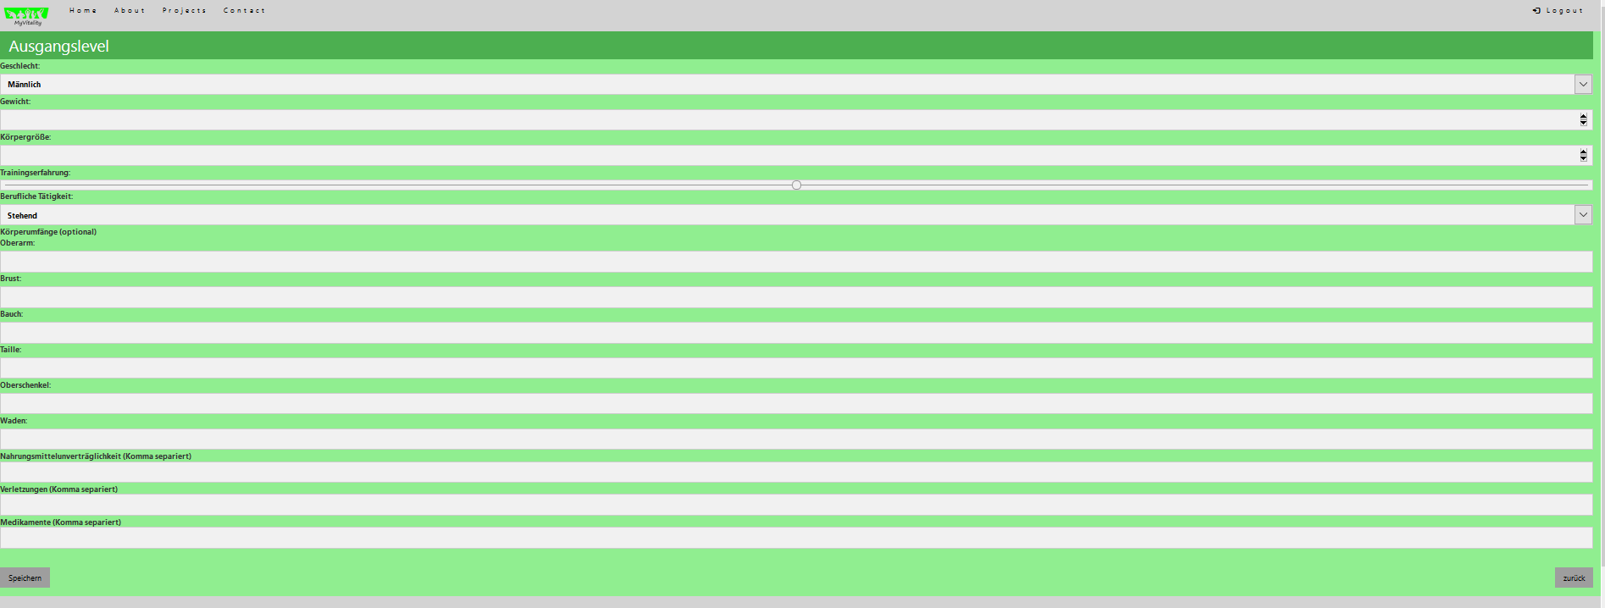

Nahrungsergänzungsmittel
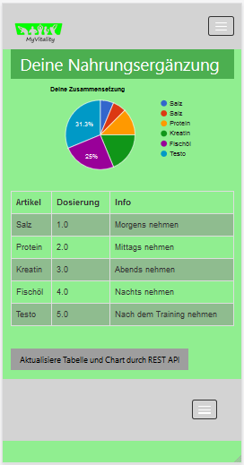
Auf dieser Seite sieht der Kunde seine Übersicht über die Nahrungsergänzungsmittel. Zum einen ist ein Kuchendiagramm abgebildet, welches die Relationen der Mittel anzeigt. Die detaillierte Auflistung der Supplements ist in einer Tabelle abgebildet. Durch den Aktualisieren-Button werden die aktuellen Daten geladen und die gesamte Seite neu gebaut (Browserseitig).
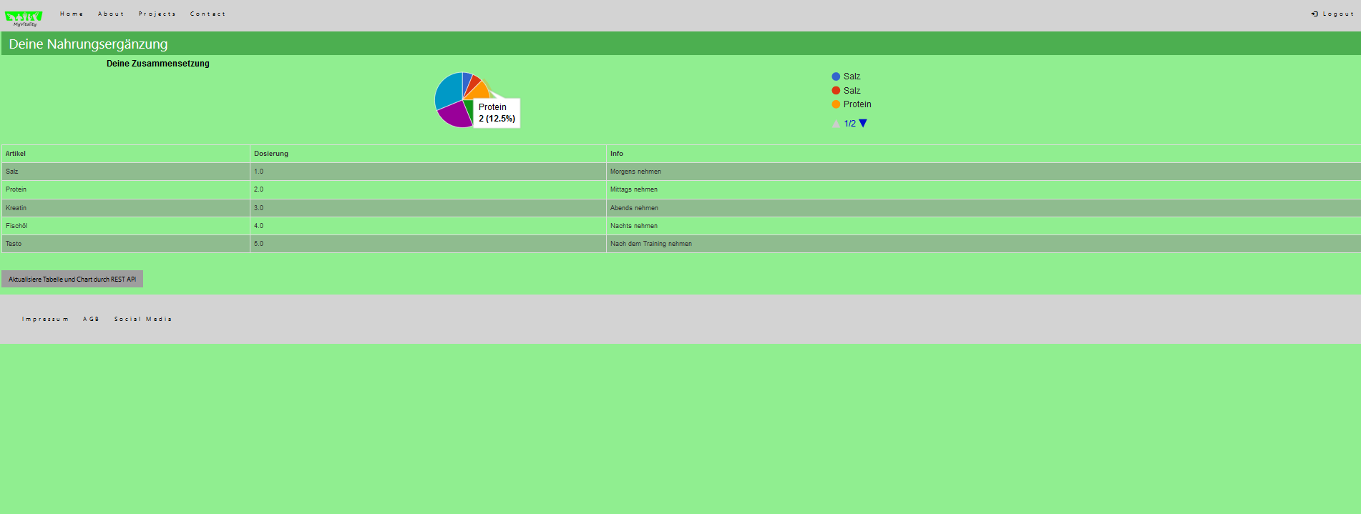

Trainingsplan
Alle Übungen werden hier tabellarisch angezeigt. Sobald man mit der Maus über die Tabelle hovert, wird die jeweilige Zeile grau hinterlegt.
